

Computer Architecture

HW4 Report

G14 (Mohammad Bahrami & Navid Raeiszadeh)

**سوال دوم:**

برای اضافه کردن سه دستور addi , jal, jalr کافی است datapath وcontroller رو مانند شکل سوال یک تغییر داد.

کد هایی که در منبع هریس برای مدل HDL پردازنده single cycle بود رو کپی کرده و تغییرات لازم رو اعمال میکنیم.

**ماژول top :**

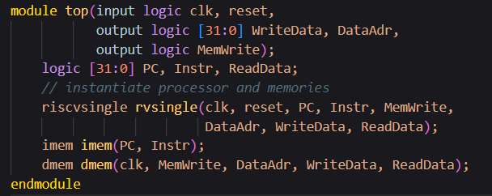

بدون تغییر باقی میماند.

**ماژول riscvsingle :**

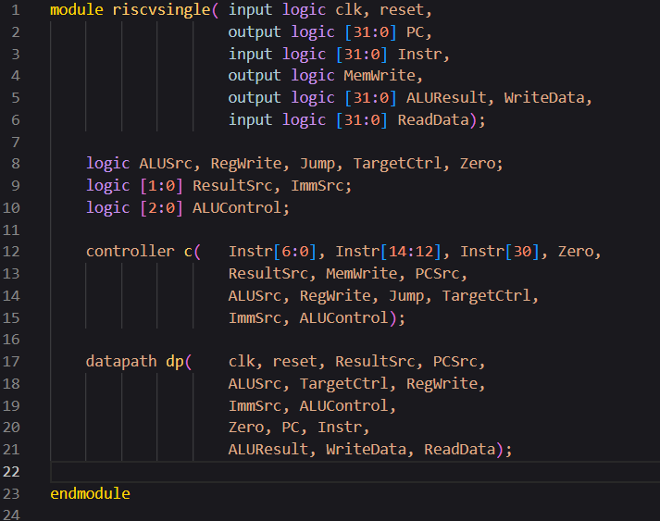

سیگنال TargetCtrl که در سوال یک به عنوان سلکت مالتیپلکسر اضافه شده بود را به کد نیز اضافه میکنیم.

**ماژول imem :**

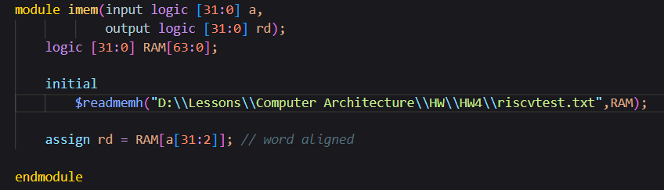

آدرس فایل تکست ماشین کد دستورالعمل هارا در readmemh قرار میدهیم.

**ماژول dmem:**

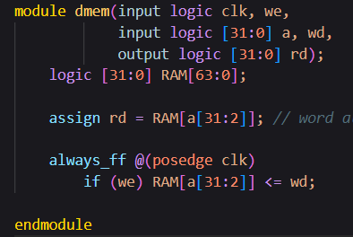

بدون تغییر.

**ماژول controller :**

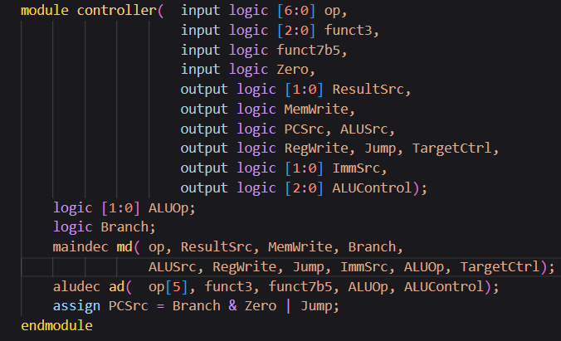

سیگنال TargetCtrl را به main decoder میدهیم.

**ماژول datapath :**

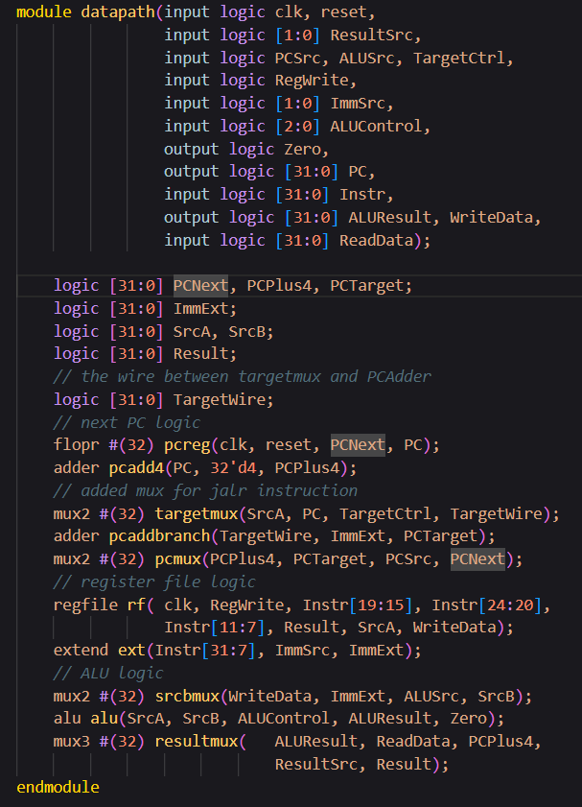

باس TargetWire بعد از مالتیپلکسر قرار دارد و وارد adder pc target میشود

تغییر اصلی در دیتاپث اینجا اعمال شده که بین PC و SrcA یک مقدار برای جمع شدن با آفست انتخاب میشود که SrcA برای دستورjalr هست.

**ماژول maindecoder** :

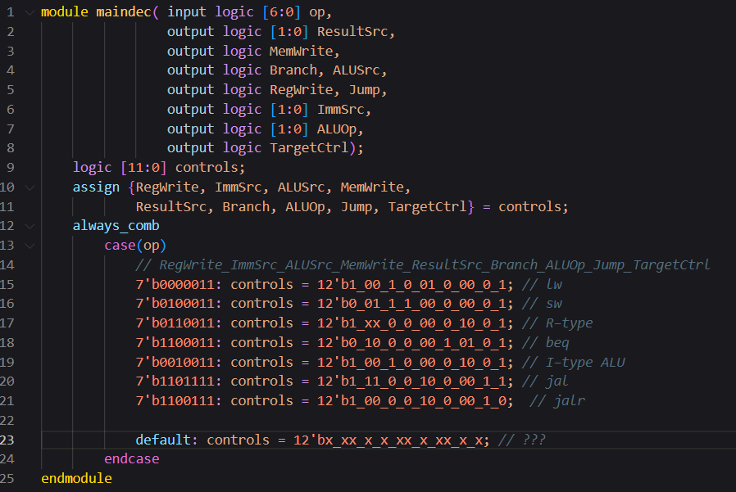

سیگنال TargetCtrl را به controls کانکت میکنیم و که در این صورت سیگنال controls دوازده بیتی خواهد شد و بیت آخر مربوط به TargetCtrl خواهد بود.

جدول درستی در سوال یک آورده شده است.

**ماژول aludec :**

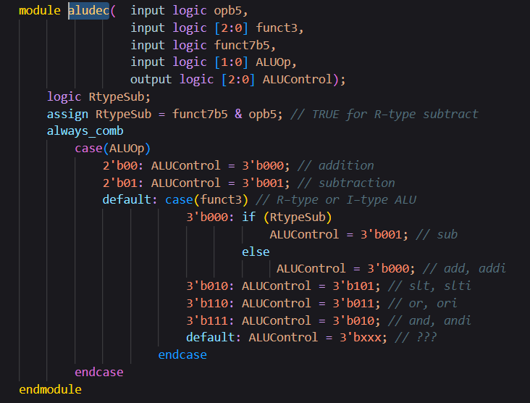

بدون تغییر.

**ماژول flopr** و **flopenr**:

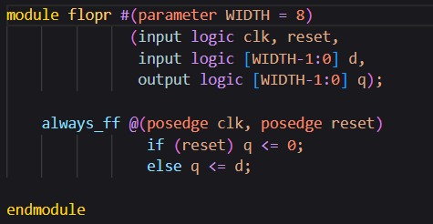

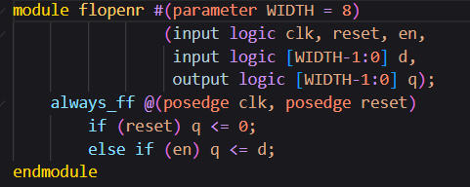

هر دو بدون تغییر.

**ماژول های mux2, mux3** :

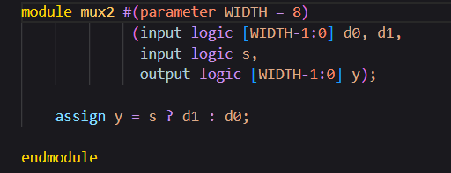

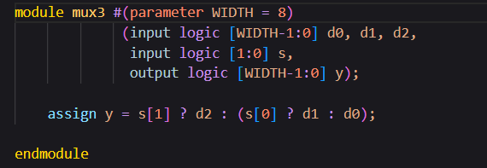

بدون تغییر.

**ماژول extend** :

بدون تغییر

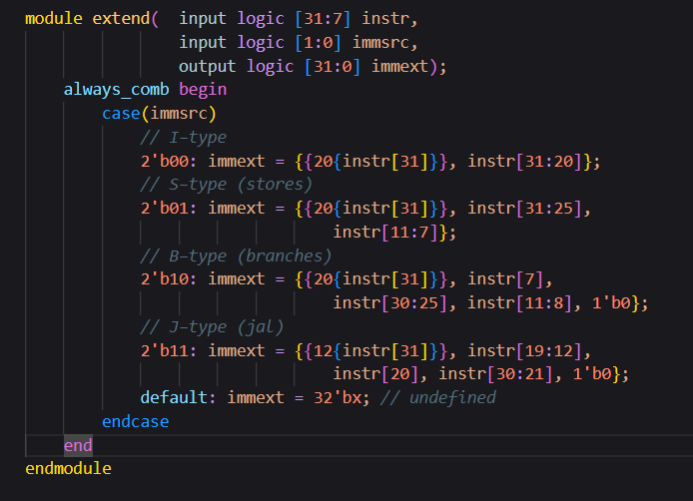

**ماژول adder :**

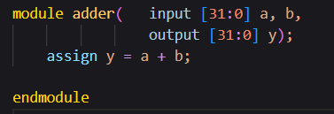

بدون تغییر.

**ماژول regfile** :

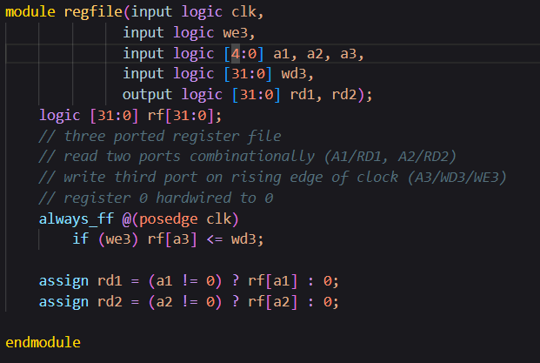

ورودی های a1.a2,a3 باید 5 بیتی باشند که در کد کتاب 6 بیتی بودند.

ماژول alu :

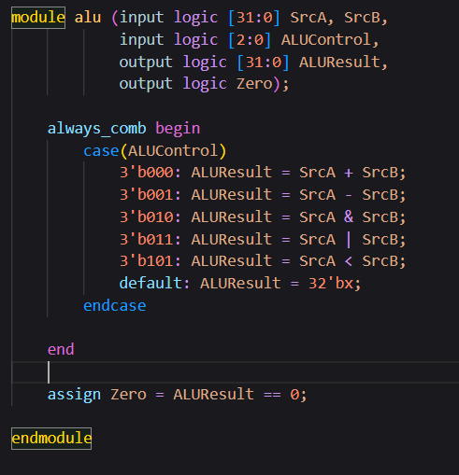

5 دستور مورد نیاز پردازنده که در جدول کتاب هم آمده است را پیاده سازی میکنیم.

**تست بنچ:**

در این تست فایل riscvtest.txt که حاوی ماشین کد کد اسمبلی مورد نظر ما میباشد را خوانده و اگر پس از اتمام خواندن در خانه 100 مموری مقدار 25 رایت شده باشد موفقیت آمیز خواهد بود.

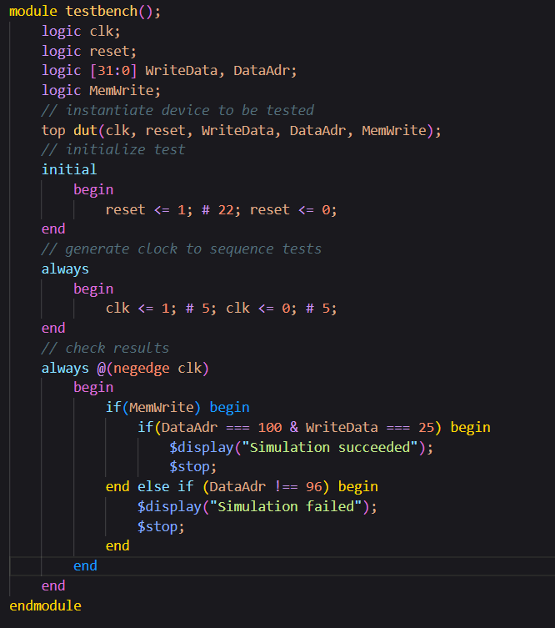

تغییری نسبت به کد کتاب نداشته است .

**کد اسمبلی:**

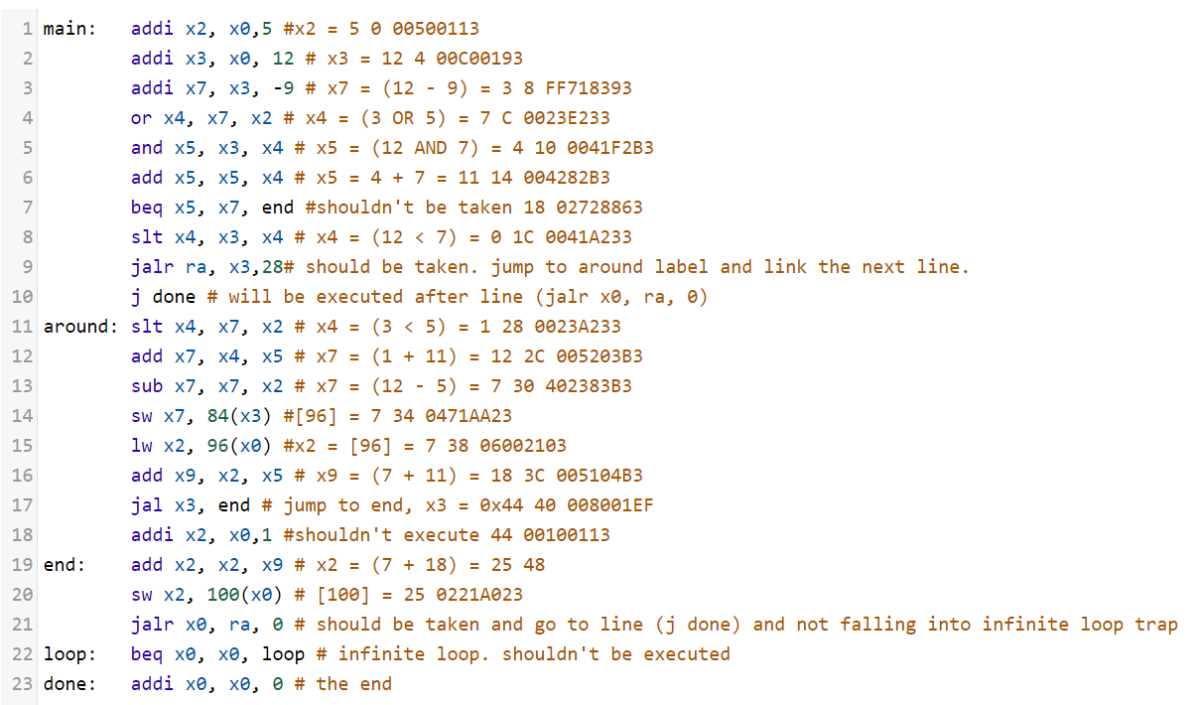

در اینجا در خط 9 م برنامه با استفاده از دستور jalr مقدار رجیستر x3 که 12 میباشد را با 28 جمع کرده تا به PC به مقدار 40 برسد که آدرس شروع لیبل around است و ازین به بعد تا خط 21 مشابه کد کتاب است و پس از رایت کردن مقدار 25 در خانه 100 مموری با استفاده از دستور jalr x0, ra, 0 به خط 10 پرش کرده و از آنجا به لیبل done جامپ میکنیم و اگر jalr به درستی اجرا نشود به لیبل loop میرسیم که یک حلقه بی نهایت اجرا میشود.

**شکل موج در سیمولیشن:**

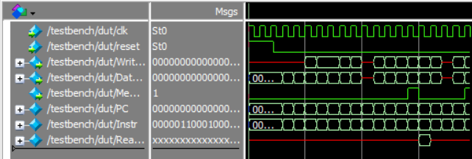

**توقف اجرا برنامه و موفقیت آمیز بودن:**

